# *El diagnóstico cognitivo como elemento de análisis de la práctica docente en la educación primaria* *en México*

**Sandra Conzuelo Serrato**

*FFyL UNAM*

conzueloserratosandra@gmail.com

**Adriana F. Chávez de la Peña**

*Facultad de Psicología UNAM*

[adrifelcha@gmail.com](mailto:adrifelcha@gmail.com)

**Rosalía Zárate**

Pedagoga y Docente de educación primaria

rosaliazr63@gmail.com

**Área temática**: Prácticas educativas en espacios escolares

**Línea temática**: Trayectorias biográficas, narrativas y de formación en prácticas institucionales

Tipo de ponencia: Reportes parciales o finales de investigación

**Resumen**

Este trabajo forma parte de una investigación de doctorado en Pedagogía sobre *análisis de la práctica docente en la educación primaria en México*. Se presentan resultados parciales de un estudio realizado en una escuela primaria de la CDMX, donde se emplearon los resultados de un diagnóstico cognitivo en el área de matemáticas y diferentes artefactos, para orientar el análisis de la práctica de una docente. Esta ponencia se organiza en tres apartados, primero se presenta el tejido conceptual que explica la práctica docente y sustenta el análisis realizado con el modelo de diagnóstico cognitivo; en el segundo apartado se explican aspectos metodológicos, tales como las características de los artefactos empleados y de los análisis estadísticos realizados; finalmente, presentamos los resultados y hallazgos sobre los factores sustantivos que se considera que abonan a una enseñanza de calidad, a partir de un análisis intersubjetivo entre la docente y las investigadoras que participan en el estudio, quienes firman la autoría de esta ponencia.

## Palabras clave: Práctica docente, Perfeccionamiento docente, Evaluación formativa, Evaluación del aprendizaje.

## Introducción

La práctica docente ha sido objeto de análisis y discusión desde diferentes enfoques teóricos y paradigmas. Como señala Barrón (2015), algunos acercamientos se han basado en una racionalidad técnica que concibe al profesor como un técnico que resuelve problemas; otros acercamientos, como el paradigma mediacional y el enfoque de racionalidad práctica vinculado al profesional reflexivo proponen enfoques críticos e interpretativos. Sin embargo, a pesar de la basta literatura sobre práctica docente y enseñanza, se considera que todavía es notable la ausencia de las voces de los maestros: las cuestiones y problemas que plantean, los marcos que utilizan para interpretar y mejorar su ejercicio profesional, y los modos de definir y comprender su vida de trabajo, (Zeichner, 2017).

La práctica docente requiere ser analizada desde la perspectiva de los actores. Existe un amplio cúmulo de aspectos y relaciones intangibles que deben ser comprendidas para poder incidir en su mejora. Por ejemplo, es importante conocer las reflexiones que realizan los docentes en aspectos pedagógicos y didácticos relacionados con las disciplinas que enseñan para mejorar sus prácticas de enseñanza y favorecer el aprendizaje de los estudiantes.

Es importante promover el autoanálisis a partir de los resultados de aprendizaje de los estudiantes. Sin embargo, los resultados de las evaluaciones del logro educativo suelen utilizarse de forma limitada para el análisis y retroalimentación de la práctica docente, (autor).

Este trabajo forma parte de una investigación más amplia que pretende contribuir al desarrollo de modelos de evaluación formativa que sean más cercanos a las necesidades, intereses, y características de los docentes. Esta ponencia tiene como objetivo analizar de manera intersubjetiva con la docente participante su práctica a partir de los resultados de un diagnóstico cognitivo en el área de matemáticas y el uso de diferentes artefactos diseñados para mediar el análisis y la autorreflexión.

Este estudio busca responder, desde la perspectiva de la docente participante, las siguientes preguntas: ¿Cómo los resultados del diagnóstico cognitivo permiten identificar fortalezas y necesidades de formación del docente?, ¿Cómo se favorece la reflexión y la mejora de su práctica?, ¿Cuáles son factores sustantivos que abonan a la mejora de la enseñanza?

## Desarrollo

En el presente apartado se describe el proceso metodológico y el sustento teórico de la investigación, la cual se desarrolló bajo el enfoque de investigación-acción (Mc Niff, 1988), retomando técnicas de investigación narrativa para analizar las reflexiones hechas por la docente a partir de las herramientas empleadas.

Se elige la investigación-acción porque es una metodología orientada a la mejora de la práctica de la educación . Es un paradigma vinculado a la práctica profesional y su transformación, centrada en los problemas prácticos de la educación. Dentro de los modelos de investigación-acción más representativos se encuentran los desarrollados por Lewin (1946), Carr y Kemmis (1983), Elliot (1986) y Mc Niff (1988). Éste último es el que siguió este estudio porque agrega una capacidad autogenerativa al proceso, y las espirales autorreflexivas tienen la capacidad para abordar otros problemas al mismo tiempo, permitiendo a las espirales desarrollar otras espirales de giro propio, al reconocer que igual un problema puede incidir en otros problemas subyacentes. Aunque en la columna eje se encuentra el problema central que sigue la espiral: acción-reflexión del modelo de Kemmis, Elliot y Whitehead, la aportación de McNiff es añadir a esta columna central, un nuevo ciclo de acción-reflexión, para abordar el problema principal desde nuevas dimensiones. (Pérez Serrano p.11 - invest acción) EXPLICAR

Para abordar el tema de la práctica docente se asume el paradigma epistemológico de *racionalidad práctica,* ligado al enfoque profesional reflexivo, y que como refiere Barrón (2015), se interesa en la construcción de conocimiento que el docente hace sobre su enseñanza, pues al reconocer el valor del conocimiento práctico y personal - a partir de sus representaciones o de sus teorías implícitas acerca de la enseñanza, el aprendizaje, el currículo y el alumno – permite al docente explicar las relaciones entre conocimiento y acción. La construcción del conocimiento desde la perspectiva del conocimiento práctico, se logra a partir de las interpretaciones de las situaciones en el aula y los dilemas prácticos que el docente enfrenta en su trabajo cotidiano.

El principal objeto de estudio de esta investigación es la práctica docente. De acuerdo con Wenger (2001), se entiende por *“Práctica”* aquello que implica hacer algo, pero no refiere a “hacer algo” en sí mismo; es hacer algo en un contexto histórico y social que le otorga estructura y significado a lo que hacemos. Por ello, el autor afirma que la práctica siempre es social y considera tanto aspectos explícitos como implícitos, (el lenguaje, los instrumentos, documentos, imágenes, símbolos, procedimientos y regulaciones y las relaciones implícitas, las convenciones tácitas y las señales sutiles, etc.).

Por su parte, Guyot (2011) señala que la práctica docente se estructura a partir de la articulación Docente–Alumno-Conocimiento, donde la posición de cada elemento determina el valor y la posición de los otros (Guyot, p.43). De acuerdo con Guyot, existe una vinculación del docente con el conocimiento y según la forma en que éste es transmitido, se genera el vínculo entre los alumnos y el conocimiento por la mediación del docente. Además, al estar la práctica docente inscrita en el espacio de una institución escolar que forma parte del sistema educativo y del entorno social, está sujeta a las normas marcadas.

Para realizar el análisis de la práctica docente en esta investigación, se retoman los cuatro ejes que propone Guyot (2011).

El primer eje hace referencia a la **situacionalidad histórica,** entendida como una condición de posibilidad espacio-temporal. La práctica docente es un proceso que se concreta en una determinada situación que interactúa con lo que ocurre en la sociedad. El conocimiento es una producción que se procesa de acuerdo a las posibilidades sociales, políticas, económicas y de desarrollo tecnológico que representan la sociedad de la época en cuestión. De acuerdo con la autora, la situacionalidad histórica es una de las condiciones de posibilidad más fuertes que inciden en la práctica educativa.

Dentro de esta situacionalidad se encuentra también **la vida cotidiana**: el segundo eje. Se señala como el elemento más significativo de la práctica, pues refiere al quehacer de todos los días. En ella está presente el tiempo micro de la historia, los sistemas educativos y la institución, donde los sujetos se constituyen como protagonistas de una sociedad, una cultura y una época. De hecho, es tal su importancia que se considera que la transformación de la práctica docente solo es posible en la cotidianeidad, es decir, en las acciones concretas dentro del aula, cuando hay conciencia de su ejecución, de las razones que la motivan y de sus posibles consecuencias.

El tercer eje refiere a las **relaciones de saber-poder.** Al considerar la práctica docente como una práctica social, se asume que puede verse afectada por juegos de poder en la institución, el sistema educativo y la misma sociedad; pero se reconoce también que posibilita el ejercicio de contrapoder, de resistencia al poder instruido y un efectivo poder en relación con sus alumnos.

Finalmente, el cuarto eje refiere a la **relación teoría-práctica.** Se propone repensar esta relación como el modo de ser de los sujetos en su situación histórica, donde todo es creado por su capacidad de hacer y de pensar, de esta manera la teoría y la práctica se reconcilian en la praxis. Este enfoque es opuesto al discurso en el que se valoriza la teoría y se considera a la práctica como una mera aplicación de la teoría.

El siguiente esquema ilustra el modelo de la práctica docente de Guyot (2011). La autora destaca que, por la complejidad de la misma, se debe plantear un abordaje epistemológico y uno pedagógico puesto que se trata de una relación intersubjetiva en la que el conocimiento adquiere un estatuto epistemológico. En el esquema se identifican los elementos de la práctica docente al centro: la relación entre el docente (Se), el alumno (Sa) y el conocimiento (C); en las esferas más amplias progresivamente se identifica, la institución, los sistemas educativo y lo social; y finalmente, se observan los ejes descritos.

titulo

Esquema tomado de Guyot (2015, página)

Como se señaló anteriormente, en esta investigación se emplearon modelos de diagnóstico cognitivo en el área de matemáticas acompañados de diferentes artefactos para brindar información detallada acerca del aprendizaje de los alumnos y realizar un ejercicio de análisis intersubjetivo con la docente sobre su práctica. Se consideró incluir el diagnóstico cognitivo por el nivel de detalle con que permite identificar las fortalezas y debilidades de los estudiantes, y el gran potencial que tiene para orientar la toma de decisiones de los actores involucrados en el proceso educativo: el alumno, los docentes y las autoridades educativas, (Jang, 2008). A continuación, se describe de manera general los principios teóricos que lo sustentan.

Los modelos estadísticos que actualmente suelen utilizarse para interpretar los resultados obtenidos en cierta prueba, lo hacen asumiendo que cada instrumento evalúa con claridad y precisión un solo constructo o variable latente, y que es posible identificar el nivel que cada sustentante tiene de dicha variable. Sin embargo, aunque estos modelos cuentan con una base teórica y metodológica sólida, la información que devuelven acerca del desempeño de los sustentantes resulta limitada, abstracta y, en general, difícil de aterrizar en estrategias de mejora, (de la Torre, 2009).

Los Modelos de Diagnóstico Cognitivo (CDM, por sus siglas en inglés) constituyen una familia de modelos estadísticos de reciente aplicación al ámbito educativo, que tienen la particularidad de permitir inferir el grado de dominio que tienen los sustentantes en distintas habilidades cognitivas (Lee y Sawaki, 2009). Es decir, que a diferencia de los modelos que asumen unidimensionalidad en el constructo a evaluar, los CDM suponen que existe un conjunto de habilidades, conocimientos y destrezas que componen al constructo evaluado, y permiten estimar el “dominio” o “falta de dominio” en cada una de ellas. Esta información es valiosa porque permite identificar de manera particular cuáles son las necesidades de mejora de cada sustentante (De la Torre, 2009 & Jang, 2008).

La gran mayoría de los CDM funcionan a partir de la elaboración de una matriz Q (Chiu y Douglas, 2013; Templin y Henson, 2006; von Davier, 2005, 2008), que permite identificar para cada reactivo, cuáles son las habilidades que se requieren para poder obtener un acierto. El proceso de elaboración de una matriz Q es complejo e involucra varias etapas, durante las cuales participan expertos en el dominio evaluado y psicómetras especialistas que corroboran que los aciertos y errores observados a lo largo de los reactivos se agrupen de acuerdo a las clasificaciones sugeridas, (Tatsuoka, 1990).

Pérez-Morán, Vázquez-Lira y Rojas (2019) realizaron el Diagnóstico Nacional del dominio de las habilidades básicas en matemáticas en estudiantes de sexto año de primaria, a partir de la aplicación de un CDM para el análisis de los resultados obtenidos a nivel nacional en cincuenta reactivos liberados de la prueba PLANEA Matemáticas 06. Este estudio, es la base directa del diagnóstico cognitivo realizado para la presente investigación.

Para realizar este Diagnóstico Nacional, los investigadores realizaron técnicas exhaustivas de ajuste retroactivo que permitiera identificar con detalle cuáles son las habilidades matemáticas requeridas por la prueba citada. A partir de una revisión exhaustiva de la matriz de especificaciones de la prueba, se consultó a expertos en matemáticas para determinar los procesos de respuesta y conceptos matemáticos comprometidos en cada reactivo. No obstante, el insumo más importante fueron las entrevistas cognitivas y técnicas de pensamiento en voz alta aplicadas a dieciséis niños, quienes realizaron la prueba y proporcionaron información detallada que permitió identificar, reactivo por reactivo, cómo se procesa y traducen las instrucciones específicas y cuáles fueron las principales estrategias y pasos realizados para emitir su respuesta (Ericsson, & Simon, 1993; Leighton, & Gierl, 2007, Pérez-Morán, Larrazolo, Backhoff, & Rojas, 2015; Brizuela, Jiménez, Pérez, & Rojas, 2016; Brizuela, Pérez, & Rojas, 2018). De acuerdo con dicha revisión, se identificaron 35 habilidades básicas que se distribuyen en tres ejes temáticos (ver Tabla 1).

**Metodología e instrumentos como mediadores para el análisis y la reflexión de la práctica docente**

La presente investigación se ha realizado durante el ciclo escolar 2018-2019, en una escuela particular en el norte de la CDMX. Se consideró de interés conocer las prácticas de este centro escolar por haber obtenido puntuaciones por arriba de la media nacional, de su entidad y de escuelas con características similares en su entidad.

La escuela cuenta con los niveles de preescolar, primaria, secundaria y bachillerato. En primaria hay alrededor de 370 alumnos inscritos, por cada grado hay de dos a tres grupos con aproximadamente 28 niños cada uno. La estructura organizacional de la primaria cuenta con dirección académica, subdirección, coordinador de español, coordinador de inglés y un asesor en Matemáticas. Cada grupo tiene una profesora de español y una de inglés, además de los profesores de clases especiales de Educación Física, Filosofía, Artes y Habilidades digitales. En 5to. y 6to. llevan el programa “aula asignatura”, que consiste en que las asignaturas de Español, Ciencias, Matemáticas e Inglés se imparten por cuatro profesores distintos.

Es una escuela que cuenta con las instalaciones suficientes para el aprendizaje de los alumnos. En la primaria hay dos patios con canchas de basquetbol y futbol, hay 13 aulas de clase, un laboratorio de cómputo, laboratorio de ciencias y sala de maestros. Las aulas están equipadas con computadora, videoproyector e Internet.

Las principales actividades de los padres son profesionistas o comerciantes. Se encuentra en una zona conurbada de la CDMX, en un barrio de clase media en la que se .

En este estudio participa la profesora Rosalía, quien imparte la asignatura de Matemáticas en 5to y 6to. de primaria y trabaja desde hace 15 años en la escuela.

Se presentó el proyecto tanto a la directora como a la docente, explicando que interesaba conocer la práctica de la docente en virtud de los resultados obtenidos en la prueba PLANEA por sus estudiantes. Se acordaron algunos ajustes al proyecto, por ejemplo, se decidió incluir a los grupos de quinto año. Además, esta primer reunión permitió conocer detalles de la dinámica escolar e identificar los intereses de la directora y de la docente, tales como que a partir de este ciclo se incorporó al colegio un asesor pedagógico en matemáticas, con el propósito principal de fortalecer a los profesores en el conocimiento de la disciplina. Por su parte, la profesora mostró interés y voluntad de participar, afirmando que su motor principal son sus alumnos, aunque expresó preocupación por el tiempo, en virtud de que tiene una carga de trabajo muy alta cotidianamente.

Considerando los comentarios de la profesora y la directora, las acciones a seguir quedaron de la siguiente manera,

1. **Diagnóstico cognitivo de habilidades matemáticas de los niños de 5to. y 6to.**

Para obtener el diagnóstico se entregaron a la escuela cuadernillos con los reactivos liberados de la prueba PLANEA Matemáticas 2015. La prueba la aplicó la profesora Rosalía a sus 4 grupos en octubre del 2018. Con los resultados de la prueba, se realizaron análisis descriptivos con la finalidad de presentar a la docente un panorama general sobre el desempeño de sus estudiantes. En este análisis se revisó el número de aciertos y se realizaron pruebas estadísticas para comparar los puntajes obtenidos por los alumnos de sexto y quinto. Además de ello, por cada uno de los reactivos aplicados, se identificó el porcentaje total de estudiantes que acertaron, así como el porcentaje diferido por cada grado escolar.

Para el análisis de Diagnóstico Cognitivo, se utilizó la matriz Q elaborada por Pérez-Morán et.al (2019) que señala cuáles son las habilidades matemáticas evaluadas por la prueba. Se utilizó el modelo DINA (por sus siglas en inglés, Deterministic Inputs, Noisy And gate) para ajustar los resultados de los alumnos del centro escolar participante. Este modelo es uno de los más sencillos de la familia de los CDM en términos de su estructura matemática, (de la Torre, 2009), y asume que, por cada reactivo, existe una cierta probabilidad de que el resultado obtenido sea resultado del azar, es decir, asume que existe cierta probabilidad de “atinarle” a la respuesta correcta, aún sin conocerla, y también de cometer un “desliz” y equivocarse al elegir la respuesta correcta, teniendo conocimiento de la misma.

Una vez ajustado el modelo DINA a los datos recogidos sobre los aciertos y errores obtenidos por cada estudiante en los reactivos aplicados, a la luz de las habilidades señaladas por la matriz Q, se procedió a hacer la revisión del dominio que tienen los estudiantes del colegio participante en cada una de las 35 habilidades identificadas. Se elaboró un portafolio disponible en físico y digital con el perfil diagnóstico de todos los alumnos, por grado, grupo, y a nivel individual.

1. **Análisis de los resultados del diagnóstico**

En una sesión de trabajo se compartió con la profesora el portafolio con los resultados de los análisis y se trabajó en tres momentos. Primero, se solicitó a la profesora responder los reactivos de la prueba, indicando por cada reactivo si consideraba que sus alumnos habrían podido responderlo sin dificultad, mostrándole inmediatamente después los porcentajes de acierto de sus alumnos por grado. La información se registró en el formato diseñado. En un segundo momento, se presentaron los resultados del diagnóstico cognitivo, donde se señalaba el nivel de dominio de las 35 habilidades en cada grado y por cada estudiante, como referencia se incluyó información sobre el promedio nacional (Pérez-Morán, et al. 2019). Finalmente, en un tercer momento, se utilizó una herramienta de autoanálisis con escalas diseñadas para valorar el nivel de dominio de contenidos, de las habilidades didácticas, y de conocimientos para evaluar dichos aprendizajes.

Durante la sesión de trabajo la profesora compartió sus comentarios, dudas y reflexiones sobre los aspectos revisados. Se cuenta con el registro en audio de la sesión.

1. **Presentación de resultados del diagnóstico a un cuerpo colegiado.**

Los resultados de los alumnos fueron presentados en una reunión con la directora, el asesor técnico y la profesora Rosalía. Se describieron los resultados del diagnóstico cognitivo y las características de dicho análisis; se explicaron las gráficas y los códigos de color usados para clasificar el nivel de dominio estimado por cada habilidad en cada grado escolar, asimismo, se entregaron los resultados de cada alumno para tomar decisiones diferenciadas. Al finalizar la exposición, cada uno externó sus comentarios y reflexiones en torno al desempeño de Rosalía y las acciones que impulsarán como institución.

1. **Otros acercamientos a la práctica docente**

Con el propósito de conocer con más detalle las prácticas de Rosalía, se observó una clase y se tuvo acceso a planeaciones didácticas. Asimismo se tuvo una entrevista adicional.

**Resultados de su aplicación en una escuela primaria**

*¿Cómo los resultados del diagnóstico cognitivo permiten identificar fortalezas del docente y necesidades de formación?*

En términos generales, los resultados del diagnóstico cognitivo de los alumnos fueron altos. Las estimaciones obtenidas se categorizaron en tres niveles, el nivel 1 se denominó “Habilidad que requiere desarrollarse” por encontrarse abajo del 30% de dominio; el nivel 2, “Habilidad en proceso de construcción”, contiene porcentajes de dominio entre 31% y 70%; y el nivel 3, “Habilidad en proceso de consolidación” refiere a un dominio mayor al 70%.

Los resultados de los estudiantes de ambos grados fueron favorables. Se identifica que el 46% de las habilidades se ubican en el nivel 3; el 54% en el nivel 2 y ninguna de las habilidades se ubica en el nivel 1. Esto sugiere un nivel de dominio alto en las habilidades evaluadas por los reactivos de PLANEA, y por tanto, puede considerarse un indicador de que hay una práctica de enseñanza efectiva. A partir de la información presentada y de la estrategia metodológica descrita, se presentan los hallazgos respecto a la relación de tres elementos de la práctica docente, identificados como fortalezas en la práctica de Rosalía.

**Relación del docente con el alumno**

Para Rosalía la comunicación docente-alumno debe estar basada en una relación de respeto mutuo. Como docente es importante respetar los procesos individuales de los alumnos, dar el espacio, el tiempo y la confianza para que exterioricen sus dudas. Considera prioritario construir un ambiente relajado, de confianza y seguridad. Para ello, implementa cotidianamente actividades colaborativas en las que participan los alumnos en proyectos, en la resolución de problemas que discuten y se analizan en pequeños equipos y de manera grupal. Se dirige a sus alumnos con respeto y con un dejo de cariño, hace comentarios positivos que brindan confianza para que los alumnos participen.

**Relación del alumno con el contenido**

Una de las inquietudes centrales de Rosalía es descubrir porqué los niños odian las matemáticas y plantear acciones que reviertan este sentimiento de aversión para que no le tengan miedo a esta materia, y por el contario disfruten aprender y se sientan cada vez más capaces de resolver problemas más complejos. Señala que lo que más ama de su profesión es ayudar a pequeños a vencer el miedo a las matemáticas y por ello considera indispensable que los alumnos logren aprender del error y no ver a éste como frustración.

**Relación del docente con el contenido**

Rosalía está consciente que un docente debe estar en continuo aprendizaje y que la capacitación es la parte medular de su profesión, y el poner en práctica de forma inmediata lo aprendido en dichas capacitaciones. Para ello procura mantenerse actualizada, es el uso de las TIC´s, sobre todo en el área de Matemáticas para dar un buen uso a estas herramientas y facilitar el proceso de aprendizaje de los alumnos. Estar a la vanguardia con el manejo de la tecnología permite crear un ambiente de aprendizaje atractivo a los alumnos, dejando de lado una clase tradicional, árida, solo receptiva, pues los mismos estudiantes se contagian del uso de la tecnología y abren nuevas estrategias para mejorar procesos abstractos con ayuda de programas educativos especializados en la materia.

**Conclusiones**

Se confirma que la relevancia de la práctica docente descansa en las relaciones que se dan entre los elementos que la conforman. Los modelos del diagnóstico cognitivo favorecen la reflexión y el análisis de la práctica docente. Identificar las fortalezas y debilidades de los estudiantes permite al docente focalizar su compromiso con la educación y desarrollar estrategias de mejora específicas a las necesidades de sus estudiantes.

Se presentan resultados parciales, que corresponden a una parte del análisis a saber, el de las relaciones entre Docente-Alumno-Contenido que se planteó en la figura 1, no obstante todavía está pendiente concluir el análisis sobre las demás dimensiones que involucran a la práctica y en relación a cada uno de los ejes que propone Guyot (2011).

Estudios con este enfoque de la práctica docente propician la comprensión del trabajo de los maestros posibilitan identificar aspectos clave que requieran mejorar y orienta a la reflexión y toma de decisiones para reconocer y sistematizar lo que se está haciendo bien, tareas que sin duda reconoce el saber que brinda la experiencia y la práctica misma.

## Anexo de Tablas y Figuras

## 

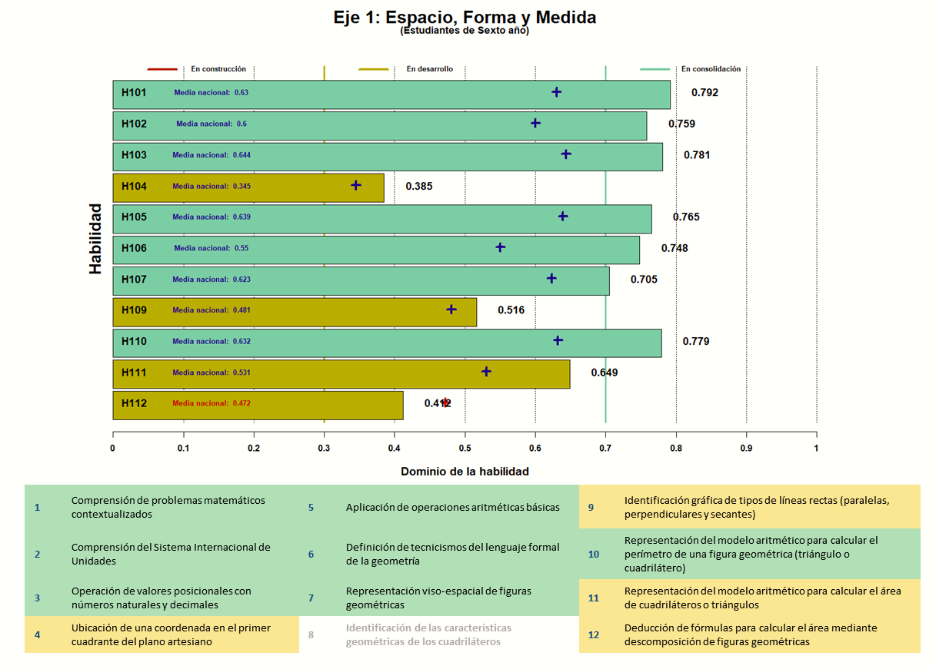

Resultados del diagnóstico cognitivo para el Eje 1 en estudiantes de sexto año

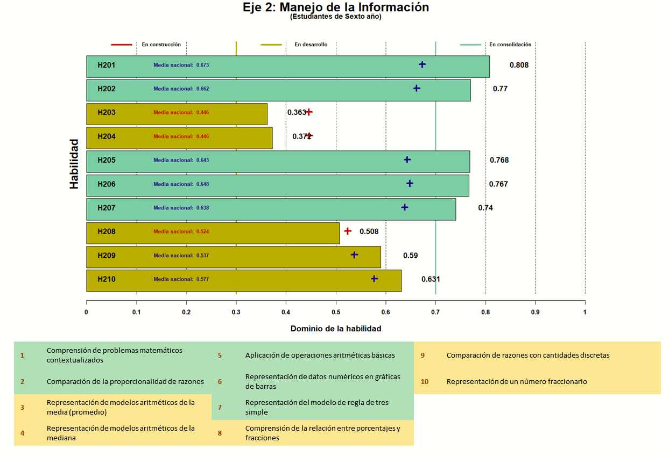

Resultados del diagnóstico cognitivo para el Eje 2 en estudiantes de sexto año

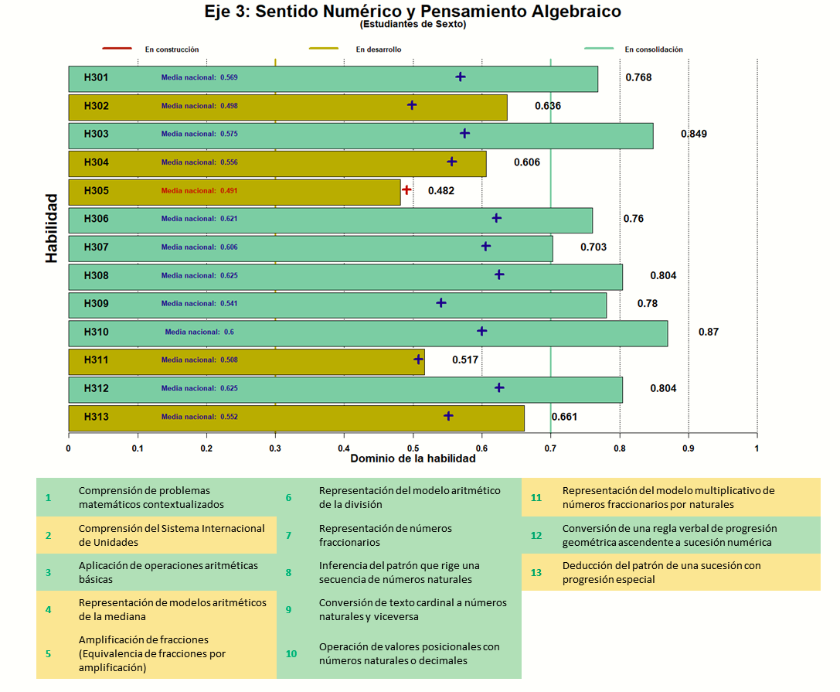

Resultados del diagnóstico cognitivo para el Eje 3 en estudiantes de sexto año

## Referencias

Brizuela, A., Jiménez, K., Pérez, N. & Rojas, G. (2016). Autorreportes verbales en voz alta para la identificación de procesos de razonamiento en pruebas estandarizadas. *Revista Costarricense de Psicología*, 35(1), 17-30.

Brizuela, A., Pérez, N., & Rojas, G. (2018). Respuestas guiadas por el experto: validación de las inferencias basadas enlos procesos de respuesta. *Actualidades Investigativas en Educación*, 18(3), 1-21.

Chiu, C. Y., & Douglas, J. (2013). A nonparametric approach to cognitive diagnosis by proximity to ideal response patterns. *Journal of Classification*, *30*(2), 225-250.

de la Torre, J. (2009). DINA model and parameter estimation: A didactic. *Journal of Educational and Behavioral Statistics, 34*(1), 115-130.

Ericsson, K. & Simon, H. (1993). Protocol analysis: verbal reports as data. Cambridge: MIT Press.

Guyot, V. (2011). Las prácticas del conocimiento. Un abordaje epistemológico. *Educación. Investigación. Subjetividad*.

Henson, R. A., Templin, J. L., & Willse, J. T. (2009). Defining a family of cognitive diagnosis models using log-linear models with latent variables. *Psychometrika, 74*(2), 191-210.

Jang, E. E. (2008). A framework for cognitive diagnostic assessment. In C. A. Chapelle, Y. R. Chung, & J. Xu (Eds.), *Towards adaptive CALL: Natural language processing for diagnostic language assessment* (pp. 117-131). Ames, IA: Iowa State University.

Lee, Y.W., & Sawaki, Y. (2009). Cognitive diagnostic approaches to language assessment: An overview. *Language Assessment Quarterly, 6*(3), 172-189.

Leighton, J., & Gierl, M. (2007a). Verbal Reports as Data for Cognitive Diagnostic Assessment. En J. Leighton y M. Gierl

(Eds.), Cognitive Diagnostic Assessment for Education (pp. 146-172). Estados Unidos: Cambridge University Press.

Li, H. (2011). A cognitive diagnostic analysis of the MELAB reading test. *Spaan Fellow, 9*, 17-46.

Nichols, P. (1994). A framework for developing cognitively diagnostic assessments. *Review of Educational Research, 64*, 575-603.

Pérez-Morán, J.C.; Larrazolo, N.; Backhoff, E.; y Rojas, G. (2015). Análisis de la estructura cognitiva del área de habilidades cuantitativas del EXHCOBA mediante el modelo LLTM de Fisher. *Revista Internacional de Educación y Aprendizaje*, 3(1), 25-38. Recuperado de: http://coleccionderevistasdeeducacionyaprendizaje.cgpublisher.com/product/pub.329/prod.5

Pérez-Morán, J. C.; Vázquez-Lira, R.; & Rojas, G. (2019). Diagnóstico Nacional de las habilidades

Pérez Serrano, G., & Nieto Martín, S. (1993). La investigación-acción en la educación formal y no formal.*Enseñanza & Teaching: Revista interuniversitaria de Didáctica, 10.*

básicas en Matemáticas de Sexto de Primaria: Resultados de 2015. México: RIMEDIE.Rupp, A. (2007). The Answer is in the Question: A Guide for Describing and Investigating the Conceptual Foundations and Statistical Properties of Cognitive Psychometric Models. *International Journal of Testing, 7*(2), 1-31.

Tatsuoka, K. K. (1990). Toward an integration of item-response theory and cognitive error diagnosis. In N. Frederiksen, R. Glaser, A. Lesgold, & M. Shafto (Eds.), *Diagnostic monitoring of skill and knowledge acquisition* (pp. 453-488). Hillsdale, NJ: Erlbaum.

Templin, J. L., & Henson, R. A. (2006). Measurement of psychological disorders using cognitive diagnosis models. *Psychological methods, 11*(3), 287-305.

Barrón Tirado, C. (2015). Concepciones epistemológicas y práctica docente. Una revisión. *REDU. Revista de Docencia Universitaria*, *13*(1), 35-56.

von Davier, M. (2005). *A general diagnostic model applied to language testing data* (ETS Research Report RR-05- 16). Princeton, NJ: Educational Testing Service.

von Davier, M. (2008). The mixture general diagnostic model. In. G. R. Hancock & K. M. Samuelsen (Eds.), *Advances in latent variable mixture models* (pp. 255- 274). Charlotte, NC: Information Age Publishing.

Zeichner. K. (2017) Conferencia presentada en el 11º University of Wisconsin Reading Symposium: «Factors Related to Reading Performance», Milwaukee (Wisconsin, Estados Unidos) Fecha de consulta: 08 de septiembre de 2018. Disponible en: <https://www.practicareflexiva.pro/wp-content/uploads/2012/04/Org-El-maestro-como-profesional-reflexivo-de-Kenneth-M.-Zeichner..pdf>